**PENGARUH HARGA DAN PROMOSI TERHADAP**

**KEPUASAN KONSUMEN DI PT. MAJARIA**

**KENCANA SAKTI MEDAN**

**SKRIPSI**

**OLEH :**

**DEDI HARIANSYAH LUBIS**

**163114500**



**FAKULTAS EKONOMI MANAJEMEN**

**UNIVERSITAS MUSLIM NUSANTARA AL WASHLIYAH**

**MEDAN**

**2021**

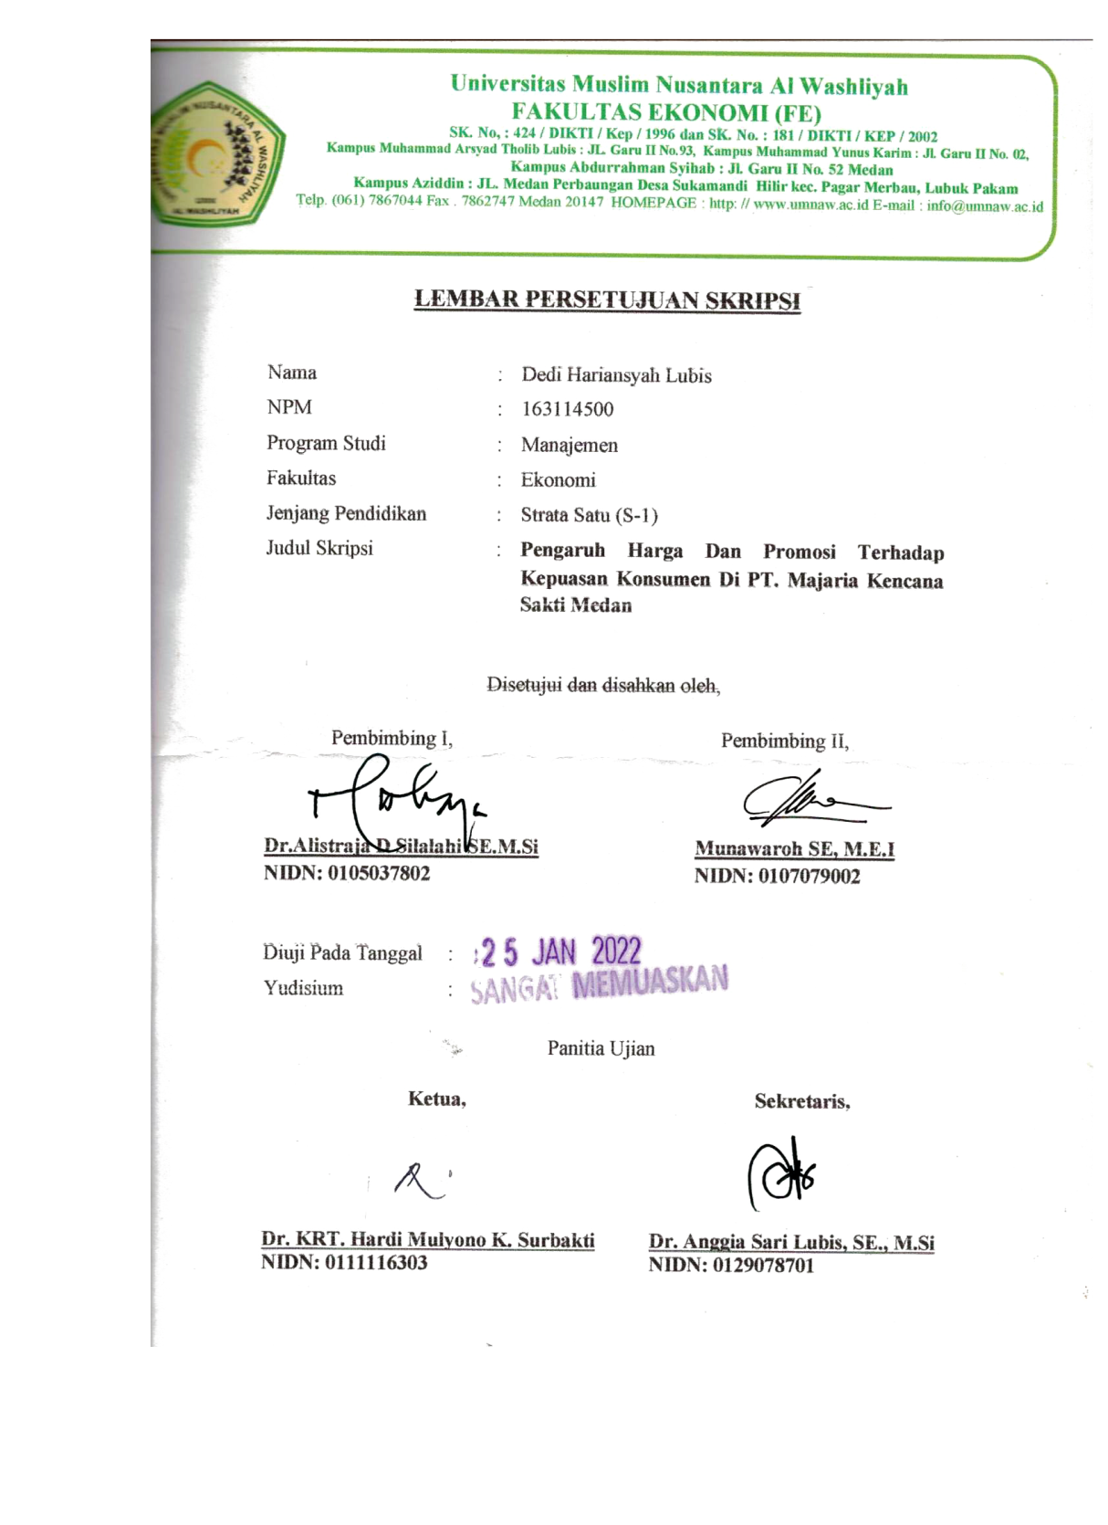**FAKULTAS EKONOMI MANAJEMEN**

**UNIVERSITAS MUSLIM NUSANTARA AL WASHLIYAH**

**LEMBAR PENGESAHAN SKRIPSI**

Nama : Dedi Hariansyah Lubis

Npm : 163114500

Fakultas : Manajemen

Program Studi : Ekonomi

Jenjang Pendidikan : Strata Satu (S-1)

Judul Skripsi :**Pengaruh Harga Dan Promosi Terhadap Kepuasan Konsumen Di PT. Majaria Kencana Sakti Medan**

**Pembimbing I, Pembimbing II,**

**Dr.Alistraja Dison Silalahi SE.M.S Munawaroh SE, M.E.I**

**Ka. Prodi Manajemen**

**Toni Hidayat, SE, M. Si**

